M.C. Eduardo Baltierra Trejo
Laboratorio de Residuos Sólidos y Medio Ambiente
Instituto de Investigaciones Agropecuarias y Forestales
baltied@yahoo.com.mx
Taller Emprendimiento Creativo y Ecológico
GLOSARIO DE TERMINOS FINANCIEROS
PRESUPUESTO DE INVERSIÓN: Documento que comprende la adquisición de forma monetaria de todos los activos fijos o tangibles, diferidos o intangibles y el capital de trabajo, necesarios para iniciar las operaciones del negocio. Se debe definir la aportación de los socios y la del programa, el cual debe ser igual a la inversión total del proyecto.
ACTIVO FIJO: Son las propiedades, bienes materiales o derechos que en el negocio no están destinados a la venta, sino que representan la inversión de capital o patrimonio de un negocio aprovechadas por el, en la producción o en la fabricación de artículos para venta o la prestación de servicios al público en general.
ACTIVO DIFERIDO: Son aquellos gastos pagados por anticipado, sobre los cuales se tiene el derecho de recibir un servicio aprovechable, tanto en el mismo ejercicio como en posteriores.
CAPITAL DE TRABAJO: Son inversiones requeridas en un negocio para desarrollar sus actividades de manera normal en el corto plazo. Entre los componentes más comunes se encuentran la Mano de obra, Inventarios (Mercancias), Efectivo y Servicios.
MEMORIAS DE CALCULO: Son los procedimientos descritos de forma detallada de cómo se realizaron los cálculos de los conceptos que intervienen en el desarrollo de un proyecto, las memorias mas importantes son la de ingresos y costos, en la cual se describen los cálculos y procedimientos que se llevaron a cabo para determinar las secciones de los elementos estructurales, así mismo, estas memorias de calculo indican cuales fueron los criterios con los que se calcularon.
PROYECCIONES FINANCIERAS: Planeación de gastos y ganancias por un período de cinco años como se marca en el esquema del Anexo B de Reglas de Operación.
PROYECCIÓN DE COSTOS: Es la planeación en toda actividad productiva al ofrecer fabricar un producto o prestar un servicio se generan costos, entendiéndose que los costos son desembolsos monetarios relacionados justamente con la fabricación del producto o la prestación del servicio ya sea en forma directa o indirectamente.
PROYECCION DE INGRESOS: Es aquella planeación que permite proyectar los ingresos que el negocio va a generar en cierto periodo de tiempo. Para poder proyectar los ingresos de una negocio es necesario conoce las unidades a vender, el precio de los productos y la política de ventas implementadas.
COSTOS FIJOS: Son los gastos que tiene una negocio sin importar la cantidad de volumen de producción y/o ventas. Algunos ejemplos de costos fijos dependiendo el giro son: renta, servicios de agua, luz, teléfono, sueldos del personal. Etc.
COSTOS VARIABLES: Son los gastos que cambian directamente proporcional con el volumen de producción y/o ventas. Algunos costos variables de acuerdo al giro son: Mano de obra directa (a destajo, por producción o por tanto), Materias Primas directas, Materiales e Insumos directos, Envases, Embalajes y etiquetas, Comisiones sobre ventas. Etc.
COSTOS TOTALES: Son los incurridos en la operación de un negocio durante un periodo dado, se cuantifican sumando sus costos fijos y variables, expresándose esta relación según se indica a continuación:
COSTOS TOTALES = COSTOS FIJOS + COSTOS VARIABLES
ESTADO DE RESULTADOS: El Estado de resultados o Estado de pérdidas y ganancias, es un estado financiero que muestra ordenada y detalladamente la forma de como se obtuvo el resultado del ejercicio durante un periodo determinado.
UTILIDAD BRUTA: El exceso del ingreso por ventas sobre el costo total de las mercancías vendidas. También se le conoce como margen bruto.
DEPRECIACIÓN: La depreciación es la pérdida de valor contable que sufren los activos fijos por el uso a que se les somete y su función productora de renta. En la medida en que avance el tiempo de servicio, decrece el valor contable de dichos activos.
UTILIDAD NETA ANTES DE IMPUESTOS: Es la Utilidad de Operación menos los Gastos Financieros (Depreciaciones) y es el monto sobre el cual se calculan los impuestos.
UTILIDAD DEL EJERCICIO: La utilidad o pérdida del ejercicio debe considerarse como una parte de las utilidades retenidas pendientes de aplicar. Esta se obtiene de la resta de la UTILIDAD NETA ANTES DE IMPUESTOS – IMPUESTOS.
FLUJO DE EFECTIVO: Es la representación del dinero que ingresa en el negocio menos el dinero que se paga durante un cierto período de tiempo.
VALOR DE RESCATE: También llamado Valor Residual (Valor de Salvamento) y es aquella parte del costo de un activo que se espera recuperar mediante venta o permuta del bien al fin de su vida útil, en otras palabras, es la cantidad que se recupera por la venta, el intercambio o descuento en la adquisición de un activo sustitutivo. Este debe contabilizarse como un Ingreso, dentro del flujo de efectivo.
PUNTO DE EQUILIBRIO: Es un concepto financiero que hace referencia al nivel de ventas donde los costos fijos y los variables se encuentran cubiertos. Esto supone que el negocio en su punto de equilibrio, tiene un beneficio que es igual a cero, es decir no gana dinero pero tampoco pierde.
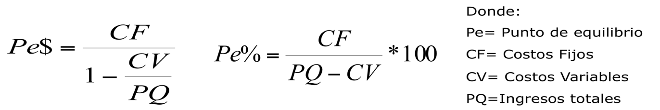
ANÁLISIS DE RENTABILIDAD: El análisis de rentabilidad mide la capacidad para generar ganancias o utilidades por parte de un negocio. Éste análisis de rentabilidad sirve para evaluar aquellos resultados económicos derivados de una inversión inicial.
TASA DE ACTUALIZACIÓN: Cálculo financiero que consiste en traer a valor presente los flujos futuros a un tipo de tasa determinada con el objetivo de conocer su valor al día de hoy. Para Reglas de Operación 2012 se deberá considerar una Tasa de Actualización mínima del 10%.
VALOR ACTUAL NETO (VAN): Es el Valor monetario al día de hoy de una cantidad futura obtenida como flujo de efectivo, es decir traer a pesos de hoy la suma de varios flujos futuros, descontando la inversión inicial.
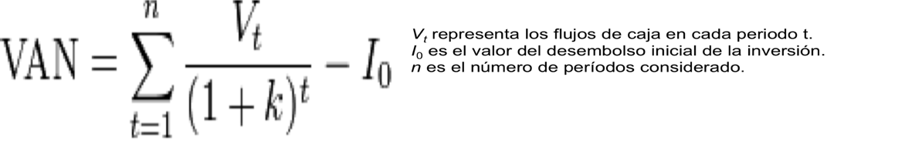
TASA INTERNA DE RETORNO (TIR): La tasa interna de retorno o tasa interna de rentabilidad (TIR) de una inversión está definida como la tasa de interés con la cual el valor actual neto o valor presente neto (VAN o VPN) es igual a cero. Estos Valores VAN o VPN son calculados a partir del flujo de efectivo anual, trayendo todas las cantidades futuras -flujos negativos y positivos- al presente. La Tasa Interna de Retorno es un indicador de la rentabilidad de un proyecto, que se lee a mayor TIR, mayor rentabilidad. Por esta razón, se utiliza para decidir sobre la aceptación o rechazo de un proyecto de inversión.
RELACIÓN BENEFICIO – COSTO (B/C): La relación beneficio costo toma los ingresos y egresos presentes netos del flujo de efectivo, para determinar cuáles son los beneficios por cada peso que se sacrifica en el proyecto.
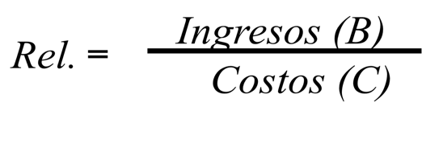
ESQUEMA DE CAPITALIZACIÓN Y AHORRO (ECA): Los grupos solicitantes de apoyo deberán expresar al momento de presentar su solicitud si es su deseo voluntario incorporarse al “ECA.
CRITERIOS DE DECISIÓN: Consiste en identificar aquellos resultados que son relevantes al momento de tomar la decisión, es decir la decisión que se tome en si un proyecto es rentable o no. Los criterios de decisión son los siguientes:
- Si VAN es > a 0 se acepta.
- Si VAN es < a 0 se rechaza.
- Si TIR es > 10% se acepta.
- Si TIR es < 10% se acepta.
- Si la RB/C > 1 se acepta.
- Si la RB/C < 1 se rechaza.

